PREMIOS EIKON 2019 – Categoría 2. 4 –SUSTENTABILIDAD AMBIENTAL: Programas a través de los que la empresa expresa y actúa su compromiso con el medio ambiente, ya sea desde la revisión de su proceso productivo para que éste sea sustentable, como también todas aquellas acciones de mejora ambiental en su entorno.

AGUAS CORDOBESAS:

“PLANETA AGUAS, TODOS APORTAMOS A UN MISMO FIN”

Tweet: #Museo del Agua 2050, acción que logró instalar el mensaje #SinAguaNohayVida en más del 56% de los cordobeses.

Twitt: #Gestionar el agua en forma sustentable, significa trabajar para que las próximas generaciones tengan vida.

  - Nombre de la compañía o institución: Aguas Cordobesas
  - Área de Relaciones Institucionales de Aguas Cordobesas
  - Responsables del Plan:
  - Enrique Sargiotto- Gerente General
Equipo: Comisión de Medio Ambiente – RRHH- RRII

- INTRODUCCIÓN
  - Quiénes Somos

Aguas Cordobesas es la empresa concesionaria del servicio de agua potable para la ciudad de Córdoba. Esto significa Aguas Cordobesas es la empresa concesionaria del servicio de agua potable para la ciudad de Córdoba. Esto significa que es el Estado, por intermedio del Ministerio de Agua, Ambiente y Servicios Públicos, quien mantiene para sí la titularidad pública del servicio. El contrato de concesión fue otorgado por la Provincia en 1997 por 30 años.
Con más de 1.500.000 habitantes servidos y más de 170.000.000 metros cúbicos de agua distribuida por año, se ha convertido en una de las principales empresas argentinas de servicio.

- Modelo de Gestión Sustentable
Comprometida con el desarrollo de la vida en forma sustentable, su VISIÓN ES SER REFERENTE EN LA CONSTRUCCIÓN DE UNA CIUDAD MEJOR. Para lograrlo, opera bajo un Modelo de Gestión Sustentable.
Fue la primera empresa de la provincia en lograr la certificación de las tres normas internacionales que componen el “Sistema de Gestión Integrado”:

- Norma ISO 14.001 de Gestión Medioambiental
- Norma ISO 9001 de Gestión de Calidad
- Norma OHSAS 18.001 de Salud y Seguridad Ocupacional.

Sumó también la acreditación a la Norma ISO 17025 de Ensayos Analíticos en el Laboratorio Central. En 2014 adhirió al Pacto Global de las Naciones Unidas y a la Norma ISO 26000 de RSE. Además, reporta su Gestión Social, Económica y Ambiental a través del GRI. (www.aguascordobesas.com.ar).
Asumir la sustentabilidad como modelo de gestión implica que no sólo trabaja para proveer un servicio de agua de calidad a los cordobeses de hoy sino también para que las generaciones futuras puedan disfrutarla. Incluye también fomentar su cuidado y el del medioambiente en general. 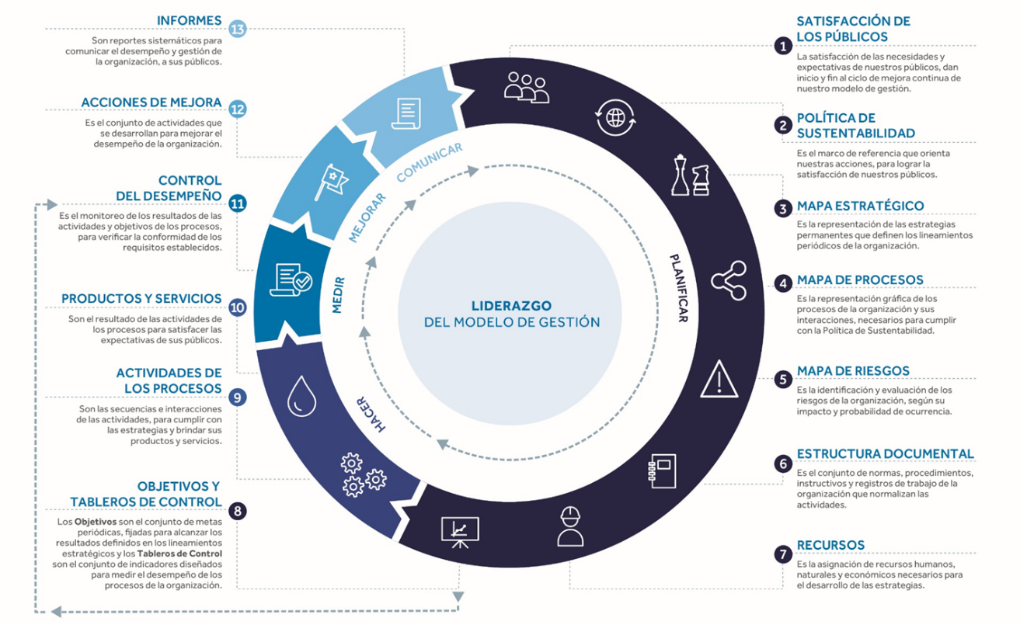
  - El porqué del Plan

Todos coinciden en que el agua es esencial para la vida. Si se observa la conformación del planeta Tierra, se puede ver que el 71% de la superficie es agua. El 97% de ella es salada, el 3% es agua dulce y solo el 0,3% del agua dulce está disponible para consumo.
Además, el 60% del cuerpo humano es agua: forma el 85% de la sangre, el 90% del cerebro, el 13 % de la piel y casi el 70% de los músculos. Una persona no puede estar más de 48h sin ingerirla.
Por estos motivos, su cuidado es imprescindible para preservar la vida.

- El agua en Córdoba y en el mundo
En la ciudad de Córdoba, localidad caracterizada por la sequía y el estrés hídrico, el consumo diario de agua potable es de 350 litros por persona, ascendiendo incluso a picos de 420 litros en épocas de calor. Ambos valores se ubican muy por encima de lo recomendado por la Organización Mundial de la Salud (100 litros por día por persona) y se asemejan a lo registrado en aquellos lugares del mundo en que más se derrocha, como es el caso de Norteamérica, donde cada habitante utiliza 382 litros por día.
Otras ciudades en el mundo, ubicadas en zonas climáticas similares, han trabajado y desarrollado conductas eficientes en el uso del agua. Por ejemplo, el consumo promedio de agua en España es de 149 litros por persona. En la ciudad de Barcelona, en particular, se consumen 132 litros; menos de la mitad de la media que se registra en la ciudad de Córdoba. Todo esto nos lleva a pensar que se está haciendo un uso irracional de un recurso que es finito, cuya disponibilidad para las generaciones futuras está en riesgo.
Desarrollar un proceso de Mejora Continua en la Gestión Ambiental implica: Planificar, Hacer, Medir, Mejorar y Comunicar cada uno de los objetivos propuestos en toda la organización.
  - Públicos del Plan:
Uno de los públicos estratégicos de la compañía es el MEDIOAMBIENTE, donde el compromiso asumido es: Proteger el Medioambiente mediante la concientización, el uso racional de los recursos y la prevención de la contaminación.
Este Modelo es transversal a toda la organización y este trabajo hará foco en las acciones desarrolladas para cuidar el recurso y para generar conciencia de la importancia de su cuidado.
  - Plan de Acción
Acciones para preservar el recurso:
Eficiencia de las Plantas Potabilizadoras
- Automatización de las plantas
- Optimización en etapa de filtración.
- Cambio de tecnología en etapa de decantación.
Acciones en la Red de Distribución:
- Manejo de presiones
- Detección y reparación preventiva de fugas de agua
- Reducción de tiempos de intervención en la red.
- Renovación de conexiones con medidor.
Acciones de Eficiencia Energética
- Reducción de emisiones indirectas de CO2:
  - Uso de variadores de velocidad
  - Modificación de curvas del Sistema Arguello y Villa Cornú.
  - Optimización en el uso de luminarias y de aire acondicionado.
Acciones de prevención de la contaminación:
- Gestión de residuos, derrames y efluentes:
  - Planta de tratamiento de efluentes en Planta Suquía y sistema de lagunas estabilizadoras en Planta Los Molinos.
  - Islas de residuos peligrosos en Plantas potabilizadoras y edificio administrativo.
  - Reciclado de residuos no peligrosos.
  - Bateas de contención de derrames químicos y combustibles en Plantas potabilizadoras.
  - Capacitación al personal y a proveedores.

Acciones para generar Concientización:

Para el público Interno:
- Se realiza en forma anual un Concurso interno de proyectos de Sustentabilidad donde pueden participar todos los colaboradores de la organización proponiendo proyectos.
- Se llevan a cabo acciones para promover y difundir información sobre temas ambientales.
- Se capacita a todos los colaboradores de la empresa sobre:
  - Buenas prácticas ambientales en laboratorios.
  - Buenas prácticas ambientales en talleres de mantenimiento
  - Buenas prácticas ambientales en la oficina
  - Buenas prácticas ambientales en las actividades de distribución de agua potable.
  - Buenas prácticas ambientales en obras civiles.
- Se difunde a través de los medios de comunicación internos: revista Canales e Intranet los proyectos e información con foco en el Medio Ambiente y su cuidado.

Para la Comunidad Educativa:
- Se dictan programas Educativos tanto en Colegios primarios como secundarios de la ciudad de Córdoba.
- Se realizan visitas abiertas a las 2 Planta Potabilizadoras: Suquía y Los Molinos.
Para los clientes:
- Se desarrolló la posibilidad de reemplazar la factura impresa en papel por el formato digital, teniendo en cuenta el impacto que la impresión de papel tiene en el medio ambiente.
- Se implementó a través del sitio WEB de la empresa la posibilidad de realizar gestiones comerciales en forma on line. De esta manera se evita el traslado a las oficinas comerciales y la eficientización de todos los recursos, ya que permite también realizar pagos en forma on line, sin necesidad de imprimir comprobantes.
- La instalación de medidores domiciliarios permite que cada usuario pueda controlar su consumo y alienta el ahorro del recurso.
Para la Comunidad en General:
- Visitas abiertas a la comunidad
- Generación de contenidos de concientización en los principales medios de comunicación: La Voz del Interior, Cadena 3 y El Doce TV.
- Generación de contenidos sobre concientización en medios propios: Web, Facebook, Twitter, Canal de YouTube.
- Publicación del Reporte de Sustentabilidad bajo los parámetros del GRI.

RESULTADOS E IMPACTO DEL PLAN
- Acciones para preservar el recurso:
- 97% de nivel de eficiencia en las Plantas Potabilizadoras: significa que del 100% del agua cruda que ingresa a las plantas, el 97% se distribuye. Al inicio de la concesión el nivel de eficiencia era del 89% lo que permitió ahorrar más de 7 Millones de metros cúbicos de agua en el periodo 2000- 2018.

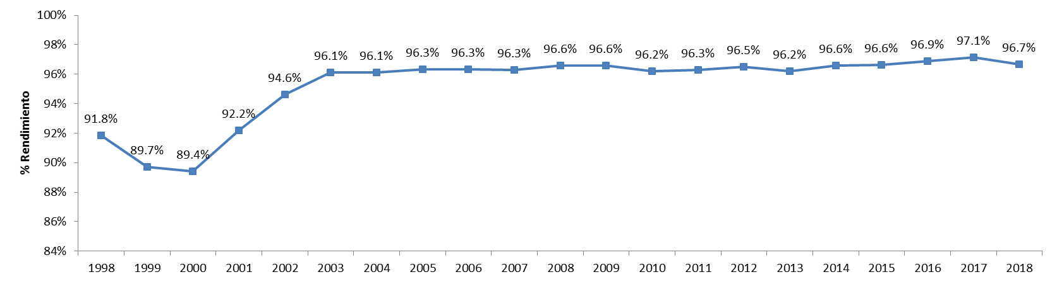

- El manejo de presiones en la red tuvo la siguiente evolución, que implica un recupero de más de 9.6 Millones de metros cúbicos de agua en el período 2008-2018.

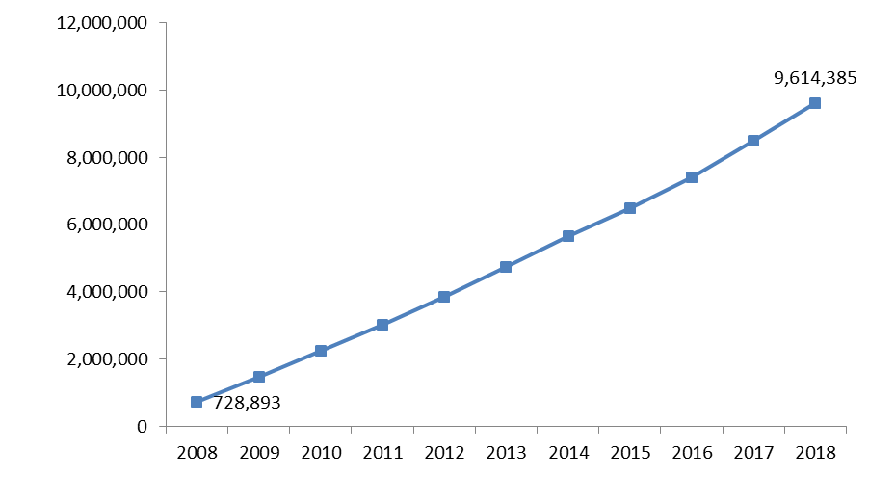

- La detección y la búsqueda de fugas preventivas en la red de distribución permitió ahorrar más de 19 Millones de metros cúbicos de agua en el período 2006 - 2018

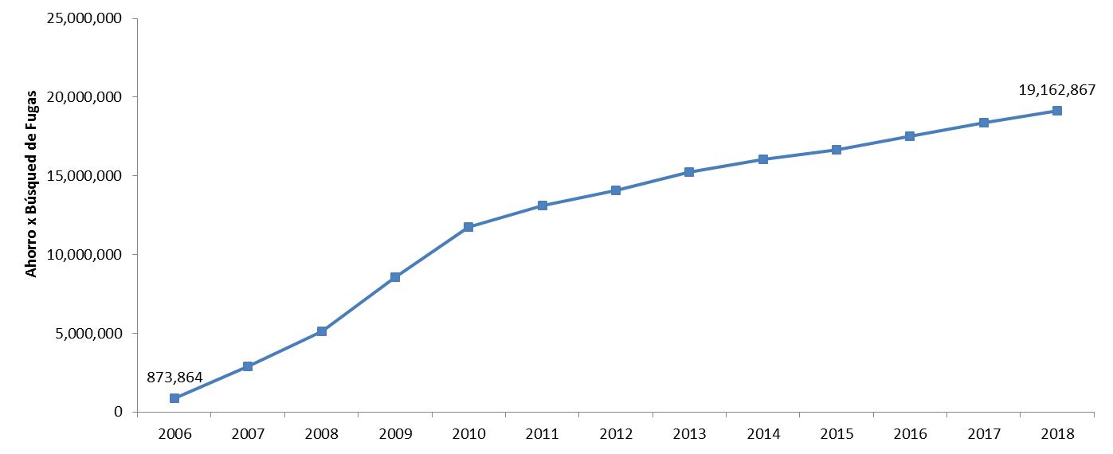

- Reducción de los tiempos de intervención en la Red de Distribución: el 98% de los reclamos se solucionan dentro de las 7 horas.
- La Renovación de conexiones ayuda a reducir las pérdidas de agua en la red de distribución ya que el 80% de las mismas se produce en este accesorio de la red.
- Los medidores ayudan a ser conscientes del consumo que realizamos en el hogar y a evitar el derroche.

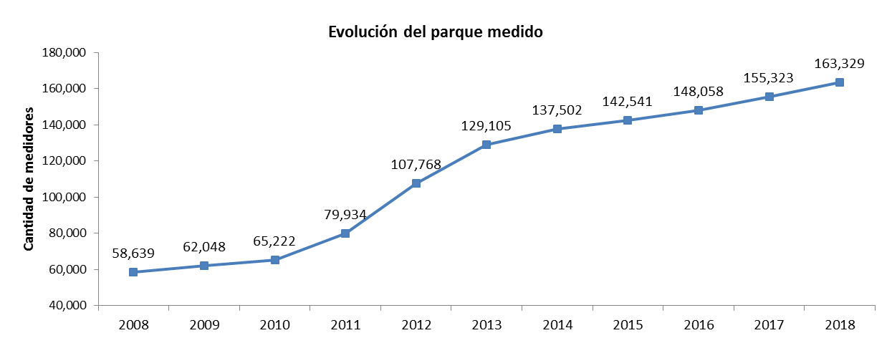
Acciones de Concientización:
- Se presentan un promedio de 8 proyectos anuales al Premio de Sustentabilidad.
- Se dictaron 597 horas de capacitación anual en los distintos programas de Buenas Prácticas Medioambientales.
- Se publicaron notas en forma mensual a través de la revista Canales e Intranet con los proyectos e información con foco en el Medio Ambiente y su cuidado.

Para la Comunidad Educativa:
- 2.400 alumnos en forma anual participan de los programas Educativos.
- 4.261 personas visitan las plantas potabilizadoras en forma anual.

Para los clientes:
- 24.690 clientes han adherido a la opción de la Factura Digital hasta diciembre 2018.
- 8.500 clientes en forma mensual eligen realizar el pago de su factura en forma on line.

Para la Comunidad en General:
- Se generó contenido de concientización para los siguientes medios:
  - 72 notas anuales en La Voz del Interior
  - 24 notas en Cadena 3
  - 24 notas en El Doce TV

- Se desarrollaron 12 vídeos para el Canal de YouTube
- Contenidos sobre concientización en medios propios: Web, Facebook, Twitter
- Se publicó la 10° Edición del Reporte de Sustentabilidad bajo los parámetros del GRI.

- En el gráfico se puede ver la evolución del consumo de agua en la ciudad de Córdoba de los últimos años, donde claramente se observa la tendencia hacia el cuidado.

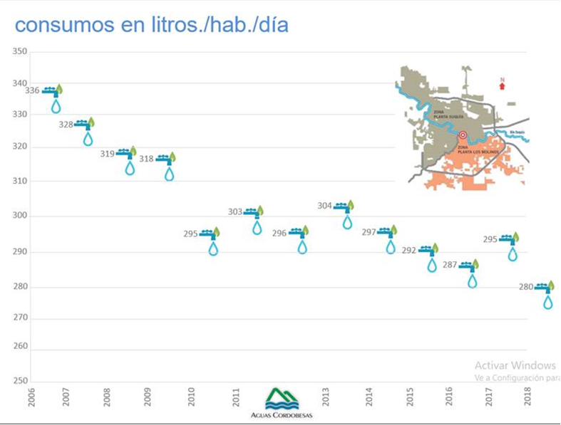

Conclusión:

A raíz de las acciones implementadas tanto para preservar el recurso como para generar una cultura del cuidado del agua, se puede decir que las mismas están brindando resultados altamente positivos. Si se observa el ahorro producido a través de todas las mejoras en el proceso, como así también la disminución del consumo en la comunidad, es posible concluir que Aguas Cordobesas está el camino correcto. Que gestionar un recurso tan esencial para la vida, como es el agua, en forma sustentable significa trabajar para el futuro. Significa trabajar para la vida.

